**15. Semiconductori (ultra) puri**

Semiconductorii puri nu conduc prea bine curentul electric: la aceleași dimensiuni, o bucată de carbon conduce de mii de ori mai prost curentul electric decât o bucată de cupru! La temperaturi obișnuite sunt prea puțini electroni de conducție (eliberați din banda de valență datorită agitației termice).

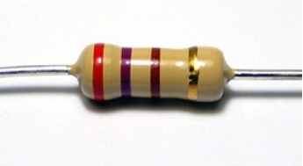Dar aceasta poate reprezenta un mare avantaj! De foarte multe ori avem nevoie să punem „frână” curentului electric, pentru a domoli trecerea electronilor.

Pentru aceasta folosim *rezistori* – elemente de circuit care nu lasă electronii să treacă liber, le opun o [*rezistență electrică*](Glosar.docx#rezistență_electrică)*.*

**Provocarea 15-1**

Cât este rezistența electrică a rezistorului din figura alăturată?

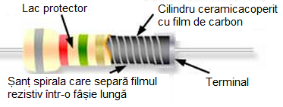Cei mai ieftini rezistori sunt realizați cu un semiconductor: carbonul. Pe un cilindru ceramic este depus un film subțire de grafit. Un șanț spiralat separă filmul rezistiv într-o fâșie lungă, pentru a avea rezistența electrică dorită. Capetele fâșiei sunt lipite la două terminale metalice. Totul se acoperă cu un lac protector pe care este marcată valoarea rezistenței electrice a rezistorului.

**Provocarea 15-2**

Realizează, cu creionul pe hârtie, un rezistor având rezistența electrică 100 kΩ și unul cu rezistența 10 kΩ. Fotografiază-i și inserează aici fotografiile.

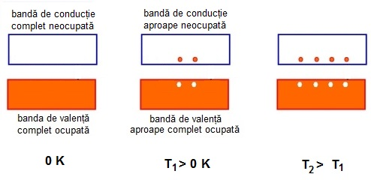Deși sunt ieftini, rezistorii cu carbon au o problemă: rezistența lor scade semnificativ odată cu creșterea temperaturii.

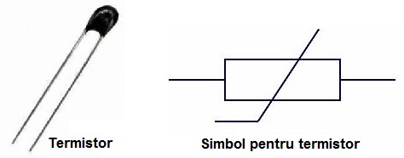Când încălzești un semiconductor, agitația termică eliberează tot mai mulți electroni din banda de valență, care devin astfel electroni de conducție. Mai mulți purtători liberi de sarcină înseamnă o conducție electrică mai bună, adică o rezistență electrică mai mică.

Dar această sensibilitate la temperatură poate fi folosită! Atunci când avem nevoie de un senzor de temperatură (în frigidere, termostate, calculatoare…) putem folosi o bucată de semiconductor a cărei rezistență va scădea sensibil odată cu creșterea de temperatură. Un astfel de dispozitiv se numește *termistor*.

**Provocarea 15-3**

Măsoară rezistența electrică a unui termistor în timp ce-l încălzești și apoi când se răcește.

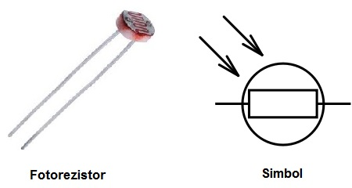Pentru a se elibera din banda de valență electronii trebuie să primească suficientă energie pentru a promova în banda de conducție (tipic 1 eV).

Această energie poate proveni și din alte surse decât de la agitația termică. Chiar și lumina poate elibera electroni din banda de valență! Un foton vizibil are câțiva eV, așa că ar putea elibera cu ușurință electroni din banda de valență a unui semiconductor.

Un astfel de dispozitiv sensibil la lumină este numit *fotorezistor*.

Traseul sinuos de pe fața fotorezistorului este o peliculă semiconductoare care are o rezistență electrică mare la întuneric, dar care scade considerabil odată cu creșterea iluminării.

**Provocarea 15-4**

Măsoară rezistența electrică a unui fotorezistor la întuneric și la lumină.

Iată cum semiconductorii puri, deși nu conduc deloc bine curentul electric, pot avea numeroase utilizări valoroase!